Padající rtuť – řešení
Pracovní list je určen pro žáky základní i střední školy. Jeho cílem je seznámit žáky s vlastnostmi rtuti a vysvětlit, jakým způsobem se rtuť dostává do potravinového řetězce.
- Rtuť v Arktidě
________________________________________________________
- Doplňte v textu vynechaná slova.

Rtuť má značku Hg, je to za normálních podmínek jediný kapalný kov. Rtuť je jedovatá. Dobře vede elektrický proud. Nejvýznamnější uplatnění v praxi má rtuť ve formě slitin s jinými kovy – amalgámy. Používá se jako náplň do jednoduchých fyzikálních přístrojů – teploměrů. Používá se i v analytické chemii. Elektrochemická analytická metoda se nazývá polarografie.

- Doplňte výchozí látky nebo produkty a rovnice vyčíslete.

Rtuť se nejčastěji vyrábí ze sulfidu.

HgS + O₂ → Hg + SO₂

4 HgS + 4 CaO → 4 Hg + 3 CaS + CaSO₄

- Doplňte triviální název a vzorec tohoto nerostu.
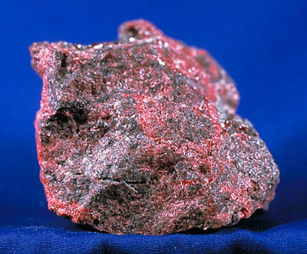
Cinabarit rumělka HgS
Soubor:Cinnabar.jpg. (22. června 2022). Wikimedia Commons, bezplatné úložiště médií . Převzato 16:23, 4. ledna 2023 z https://commons.wikimedia.org/w/index.php?title=File:Cinnabar.jpg&oldid=667296410 .

- Odpovězte na otázky.

- Odkud pochází rtuť, která se ukládá v ledovcích?
- Jakým způsobem se rtuť dostává do potravinového řetězce?
- Jaké problémy způsobuje rtuť v lidském těle?
- Jaké množství rtuti dopadne ročně na severní pól?

- Rtuť pochází hlavně ze spalování uhlí ve všech koutech světa.
- Atmosféra, která má oxidační schopnosti, oxiduje rtuť na Hg ²⁺, tento kation je dobře rozpustný v atmosférické vodě. Jakmile je zpracován arktickými bakteriemi a plísněmi, přemění se na toxický methylderivát rtuti. Při tání sněhu a ledu se toxická látka dostává do oceánu, tam ji pohltí plankton a tady začíná cesta vzhůru potravním řetězcem.
- Rtuť se v lidském těle váže na bílkoviny nervového systému, což vede k motorickým problémům. Když se usadí v mozku, způsobuje poškození paměti.
- Ročně spadne na severní pól skoro 300 tun atmosférické rtuti.

.

Co jsem se touto aktivitou naučil(a):
………………………………………………………………………………………………………………………………………………………………………………………………………………………………………………………………………………………………………………………………………………………………………

Autor:
Toto dílo je licencováno pod licencí Creative Commons [CC BY-NC 4.0]. Licenční podmínky navštivte na adrese [https://creativecommons.org/choose/?lang=cs].

